**Лекція 15**

**Полоскові лінії зв'язку**

1. **Загальні відомості про полоскові лінії зв’язку.**
2. **Типи полоскових ліній зв’язку.**
3. **Розрахунок параметрів несиметричної полоскової лінії передачі.**
4. **Приклади ліній передачі.**

**1. Загальні відомості про полоскові лінії зв’язку.**

Дослідження та використання полоскових ліній передачі (ПЛП) і елементів, які виготовлені на їх основі,пов’язано з розвитком електронних інтегральних і телекомунікаційних систем діапазонів СВЧ і КВЧ. **При переході** від більш низькочастотних діапазонів **до діапазону СВЧ**, зі збільшенням робочої частоти виникає заміна двухпроводних ліній передачі (коаксіальні і симетричні кабелі) металевими хвилеводами.

Однак використання хвилеводів має ряд недоліків:

Можливість розповсюдження великого числа типів хвиль, густий спектр приватних коливань, трудності у спряженні з активними та пасивними елементами, громоздкість та велика металоємність конструкції. **Альтернативою хвилеводам є використання ПЛП.**

Їх використання, не зважаючи на ряд недоліків (більш високі втрати, відкритий характер лінії і можливість паразитних зв’язків) дозволяє реалізувати і **великі переваги у порівнянні з хвилеводами** (суттєво менші габарити і вага, можливість формування на підложці великого числа елементів, вузлів у єдиному технологічному циклі і, таким чином, організації масового промислового виробництва, дешевизна виготовлення).

Полоскова лінія (ПЛ) в техніці надвисоких частот, площинна лінія, яка **каналізує електромагнітні хвилі** в повітряному чи іншому діелектричному середовищі уздовж двох або кількох провідників, що **мають форму тонких смужок і пластин.** Поряд з двопровідними і коаксіальними лініями ПЛ являє собою різновид радіохвилеводу.

Електропровідним **матеріалом смужок** і пластин **служать мідь, сплави металів,** що володіють високою провідністю, срібло або (рідше) золото, а **в якості діелектрика** вибирається фторопласт, поліетилен, ситалл, кераміку або ін. Матеріал з малими втратами енергії на НВЧ і високою діелектричної проникністю (до 20).

**2.Типи полоскових ліній зв’язку.**

Існує багато типів ПЛ які поділяють **на симетричні і несиметричні лінії** (рис. 1). У симетричних ПЛ поширюються електромагнітні хвилі типу ТЕМ, в несиметричних – квазі -ТЕМ.

Можна виділити наступні основні класи ПЛП:

* несиметрична полоскова лінія (НПЛ), або мікрополоскова лінія передачі (МПЛ);
* симетрична полоскова лінія передачі (СПЛ);
* несиметрична щілива лінія (НЩЛ);
* симетрична щілива лінія (СЩЛ);
* компланарна полоскова лінія (КПЛ).

Кожен із цих класів має від 6 до 18 модифікацій і конструктивних різновидів у залежності від числа сигнальних провідників, або щілин, наявність або відсутність екрану, кількості слоїв у діелектричній підложці і т. д.



Рисунок 1 – Симетрична полоскова лінія

Найбільше використання серед ПЛП набула несиметрична полоскова лінія (рис. 2).



Рисунок 2 – Несиметрична полоскова лінія



Рисунок 3 – Симетрична щілива лінія



Рисунок 4 – Несиметрична щілива лінія



Рисунок 5 – Копланарна лінія

1. **Розрахунок параметрів несиметричної полоскової лінії передачі.**

**Хвильовий опір** лінії передачі Zх можна розрахувати з низькою похибкою для 1<𝞮<16 і геометричних розмірів в області 0,05≤ W/D≤20 (рис. 6).

Для широких провідників W/D˃1.

Для вузьких провідників W/D<1:

$$Z_{х}=\frac{60}{\sqrt{ε_{ефф}}}∙\ln\left(8∙\frac{D}{W}+\frac{W}{4D}\right), де$$

$$ε_{ефф}= \frac{ε_{r}+1 }{2}∙\frac{ε_{r}-1}{2R}$$

$$R=\sqrt{1+\frac{10D}{W}}.$$

Втрати в МПЛ прийнято розділяти на втрати в діелектрику підкладки у металевих елементах лінії і на випромінювання у навколишнє середовище за рахунок поверхневих типів хвиль і хвиль у середовищі.



Рисунок 6 – Несиметрична полоскова лінія

Коефіцієнт затухання 𝛼д обумовлений втратами у діелектрику визначається за наступною формулою:

$$α_{д}=91∙\sqrt{ε_{ефф }}∙f∙tgδ_{ефф},$$

$$tgδ_{ефф}=\frac{tgδ}{1+\frac{(R-1)}{ε_{r}∙(R+1)}} , де$$

де f – частота (ГГц).

Zх у МПЛ, зменшується при збільшенні W, 𝞮r і при зменшенні товщини підкладки D.

Коефіцієнт затухання $α_{м}$ у металі визначається при:

W/D ≤ 16 і при W/D ˃ 2.

**З підвищенням частоти коефіцієнт затухання збільшується за законом $\sqrt{f}.$**  Зі збільшенням хвильового опору, **втрати** також збільшуються при рівності всіх останніх параметрів.

**Електричні характеристики** мікрополоскової лінії, визначаються її геометричними розмірами. Зменшення товщини підкладки забезпечують:

* малі втрати на випромінювання;
* зниження вірогідності збудження поверхневих хвиль;
* збільшення плотності монтажу.

**Для зберігання постійного хвильового опору** необхідно зменшити W, що, у свою чергу, призводить до збільшення втрат у провідниках. Окрім того, при малих значеннях параметрів D і W необхідні технологічні допуски для забезпечення задовільних електричних характеристик можуть бути трудно реалізуємими. Прийнятий ряд стандартних значень товщини підкладки для мікрополоскових ліній: D = 0,25; 0,5; 1,0 мм.

ПЛ характеризуються **хвильовим опором** (зазвичай 50-150 Ом), що залежать від типу діелектрика і геометричних розмірів лінії, **коефіцієнтом загасання** на одиницю довжини (зазвичай 0,1-1,8 дб / м), **робочою смугою частот (практично 100 Мгц - 100 Ггц) .**

**На основі ПЛ конструюються багато елементів** і вузлів надвисоких частот техніки - спрямовані відгалужувачі (рис. 9), подільники потужності (рис. 10), електричні фільтри, змішувальні і детектори і т.д.

ПЛ- єдиний тип ліній передачі НВЧ сигналів, що забезпечує можливість комплексної мікромініатюризації радіотехнічних пристроїв і допускає виготовлення пристроїв СВЧ в інтегральному виконанні. У гібридних інтегральних схемах застосовують т. н. мікрополоскові лінії.

**До переваг ПЛ** і різних пристроїв на їх основі відносяться:

- можливість автоматизації їх виробництва із застосуванням плівковою технології, в окремих операціях подібної технології виготовлення друкованих схем (і, отже, низька трудомісткість, підвищена надійність і хороша відтворюваність характеристик);

- порівняльна простота виготовлення окремих пристроїв на ПЛ і можливість точного виготовлення технологічно дуже складних функціональних вузлів;

- невеликі габарити і маса.

**Їх недоліки** - можливість застосування тільки при малих і середніх розмірах і складність вимірювання параметрів.

**Полоскові лінії** застосовуються у стрічкових кабелях, що мають велику кількість ізольованих один від одного провідників, розміщених в одній площині. Ці кабелі застосовуються на невеликих відстанях, головним чином для з’єднання окремих блоків апаратури. **Лінії поверхневої хвилі** застосовуються в антенній техніці.

На рис. 7 наведено частотні діапазони, що використовуються в лініях зв’язку.

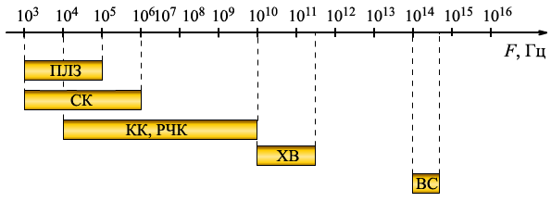

Рисунок 7 - ПЛЗ — повітряна лінія зв’язку; СК — симетричний кабель; КК, РЧК — коаксіальний, радіочастотний кабель; ХВ — хвилевід; ВС — волоконний світловід

1. **Приклади ліній передачі**

Зупинимося детальніше на мікрополоскових лініях. Як раніше зазначалося, мікрополоскова лінія виключно **проста і дешева у виготовленні**, тому пристрої на її базі отримали дуже широке поширення.

На рис. 8 показаний мікрополосковий дільник потужності. Як видно, вхід знаходиться зліва, де встановлений роз'єм для підключення до коаксіального кабелю. Далі мікрополоскова лінія йде до прямокутного розгалуження, де і відбувається поділ електромагнітного сигналу на дві рівні складові. Отримані два ідентичних сигнали надходять по своїх лініях передачі на виходи справа, де знову через роз'єм передаються в коаксіальний кабель.

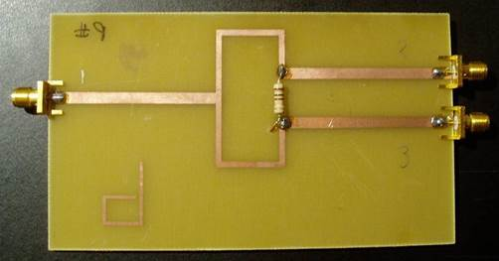

Рисунок 8 - Мікрополосковий дільник потужності на 2

На рис. 9 показаний більш складний дільник потужності. У даному випадку розподіл проводиться на **чотири рівні частини**. Вхід подільника знаходиться зверху, виходи - знизу. Як видно, спочатку сигнал ділиться навпіл, потім кожна з половин ділиться ще на два. Досить складна топологія кожної ланки зроблена для розширення робочої смуги частот подільника. Така схема носить назву схеми Уілкінсона.

Він використовувався в чотирьохелементній антенній решітці з діапазоном частот 300-1200 МГц.

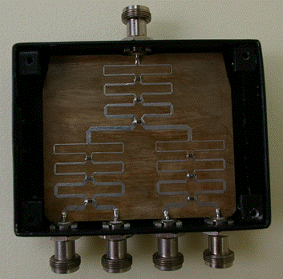

Рисунок 9 - Мікрополосковий дільник потужності на 4

На базі мікрополоскової лінії **будуються найрізноманітніші елементи радіоелектронних пристроїв СВЧ**. Один з широко поширених прикладів - **фільтри СВЧ.** В даному випадку відрізки мікрополоскової лінії працюють як резонатори. Залежно від форми резонаторів і їх взаємного розташування, виходять різні частотні характеристики фільтрів.

**Ще одне застосування** мікрополоскових ліній - **антени у мікрополосковому виконанні.** Коли ми обговорювали різні типи ліній передачі, було відзначено, що МПЛ, на відміну від хвилеводу, наприклад, є лінією відкритою, і їй властиво випромінювання у навколишній простір.

Для фільтрів, подільників і тому подібних пристроїв, це є недоліком, і тому такі пристрої завжди екранують, **поміщають в замкнуті корпуси**, які запобігають втратам потужності за рахунок випромінювання. **У разі антен, навпаки**, це властивість МПЛ використовується для передачі електромагнітних хвиль.

Мікрополоскові антени, мають широке використання. Практично кожен **стільниковий телефон** містить у своєму складі антену у МПЛ виконанні. Те ж саме можна сказати про більшість адаптерів бездротових мереж передачі даних Wi-Fi.

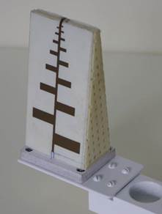

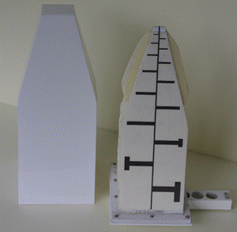

Рисунок 10 - Мікрополоскові логоперіодичні антени

На рис. 10 показані приклади антен, виконаних по мікрополосковій лінії. Кожна з цих антен є логоперіодичними, тобто працюють в широкому діапазоні частот. Антени влаштовані таким чином.

Уздовж антени проходить симетрична полоскова лінія, на фотографії видно її верхня смужка, нижня знаходиться під шаром діелектрика. До початку СПЛ, який знаходиться у «вузькій» частини антени, підключений коаксіальний кабель, з якого на антену подається сигнал. Уздовж симетричної лінії від неї відгалужуються поперечні вібратори, які є випромінювачами.

При поширенні електромагнітної енергії уздовж СПЛ частина потужності відгалужується на кожен з вібраторів і випромінюється в простір. Розміри і розташування вібраторів обрані таким чином, щоб забезпечувалося ефективне випромінювання в широкому діапазоні частот.

**Смугови́й фі́льтр** — [електронний фільтр](https://uk.wikipedia.org/wiki/%D0%95%D0%BB%D0%B5%D0%BA%D1%82%D1%80%D0%BE%D0%BD%D0%BD%D0%B8%D0%B9_%D1%84%D1%96%D0%BB%D1%8C%D1%82%D1%80), що пропускає [сигнали](https://uk.wikipedia.org/wiki/%D0%A1%D0%B8%D0%B3%D0%BD%D0%B0%D0%BB) в певному [діапазоні](https://uk.wikipedia.org/wiki/%D0%94%D1%96%D0%B0%D0%BF%D0%B0%D0%B7%D0%BE%D0%BD_%D0%BF%D1%80%D0%BE%D0%BF%D1%83%D1%81%D0%BA%D0%B0%D0%BD%D0%BD%D1%8F) (*смузі*) [частот](https://uk.wikipedia.org/wiki/%D0%A7%D0%B0%D1%81%D1%82%D0%BE%D1%82%D0%B0), і послаблює (вирізає) сигнали частот за межами цієї смуги. Наприклад, смуговий фільтр на 1800—1900 M[Гц](https://uk.wikipedia.org/wiki/%D0%93%D1%86) пропускає тільки сигнали, частота яких лежить в інтервалі 1 800 ÷1 900 МГц. При цьому частота 1 800 МГц називається *нижньою*[*частотою зрізу*](https://uk.wikipedia.org/wiki/%D0%A7%D0%B0%D1%81%D1%82%D0%BE%D1%82%D0%B0_%D0%B7%D1%80%D1%96%D0%B7%D1%83), а 1 900 МГц — *верхньою*[*частотою зрізу*](https://uk.wikipedia.org/wiki/%D0%A7%D0%B0%D1%81%D1%82%D0%BE%D1%82%D0%B0_%D0%B7%D1%80%D1%96%D0%B7%D1%83). На цих частотах придушення сигналу повинно складати 3 дБ (0.707 від сигналу на центральній частоті).

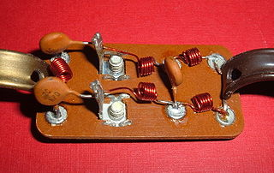

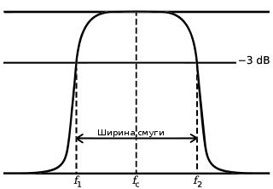

**Смуга пропускання частот** – діапазон частот у межах якої АЧХ є досить рівномірною для того, щоб забезпечити передачу сигналу без суттєвого викривлення його форм.

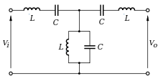

Приклад полоскового фільтру

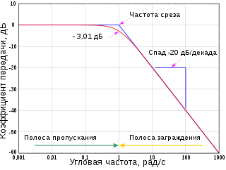

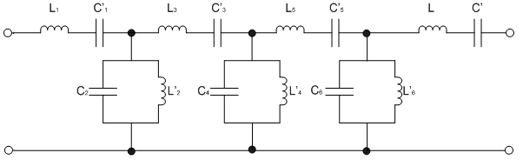

Полосовий фільтр Баттерворта